Пізнаємо природу, 5 клас
Тема: Водорості та спорові рослини

Очікувані результати
Після уроку учні зможуть:
- наводити приклади об’єктів і явищ природи;
- визначати основну ознаку (ознаки), за якими об’єкти / явища природи об’єднано в окремі групи;
- пропонувати правила взаємодії в групі;
- брати участь у прийнятті спільних рішень;
- групувати (упорядковувати) явища природи за визначеною ознакою;
- досліджувати об’єкти та явища, використовуючи відповідні моделі, зокрема цифрові.

Обладнання
«Пізнаємо природу» підручник інтегрованого курсу для 5 класу закладів загальної середньої освіти (авт. Біда Д. Д., Гільберг Т. Г., Колісник Я. І.)
– К.: Видавництво «Генеза», 2022.- 256с. :іл., інтерактивна панель.

Основні поняття та терміни
Спорові рослини, талом, ризоїди, водорості, мохи, лишайники, плауни, папороті.

Регламент уроку
І. Вступна частина до 3 хв.
ІІ. Основна частина – до 35 хв.
ІІІ. Заключна частина – 7 хв.

Хід уроку
І. Вступна частина
1. Мотивація
Учні, чи знаєте ви, коли цвіте папороть?
Прийом «Мікрофон»
Існує народне повір’я, що папороть цвіте один раз на рік – лише в купальську ніч. Цвіт папороті вказує на скарби, заховані в землі. Та, насправді, виявляється - папороть –…
Хто хоче продовжити речення?
Учні висловлюються.
Так, насправді, папороть не цвіте, в неї немає квітки. То що це за рослини – папороті? На кого вони схожі? З якими рослинами вони мають спільну будову. На сьогоднішньому уроці ми з’ясуємо ці питання.
2. Оголошення теми уроку.

ІІ. Основна частина
Всі рослини поділяють на дві групи: вищі рослини й таломні рослини. Давайте розглянемо й обговоримо дану схему:
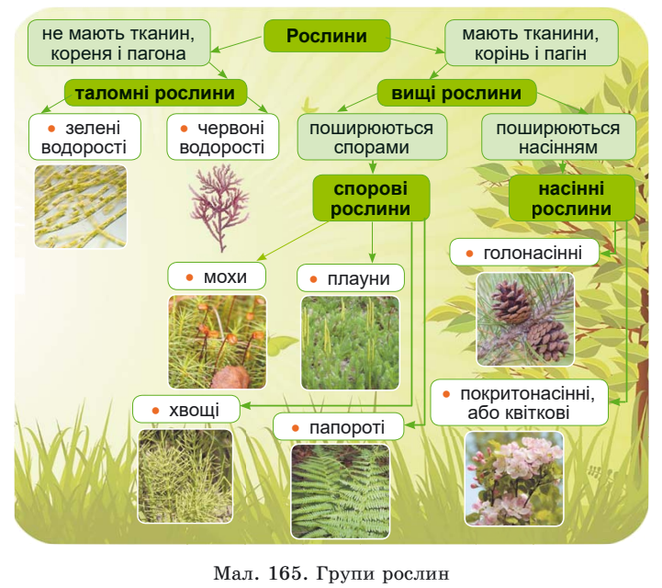
Квіткові рослини ми вивчили на минулому уроці. А сьогодні розглянемо водорості та спорові рослини.
Для вивчення нового матеріалу ділимо клас на 5 груп «Водорості», «Мохи», «Плауни», «Хвощі», «Папороті». Кожна група складає опорний конспект по групі рослин. Учні звертають увагу на будову, спосіб життя та значення рослин для людини і природи в цілому. Кожна група інформує клас про певну групу рослин. Вчитель модерує виступи.
Виконання вправи «Постав термін на потрібне місце»:

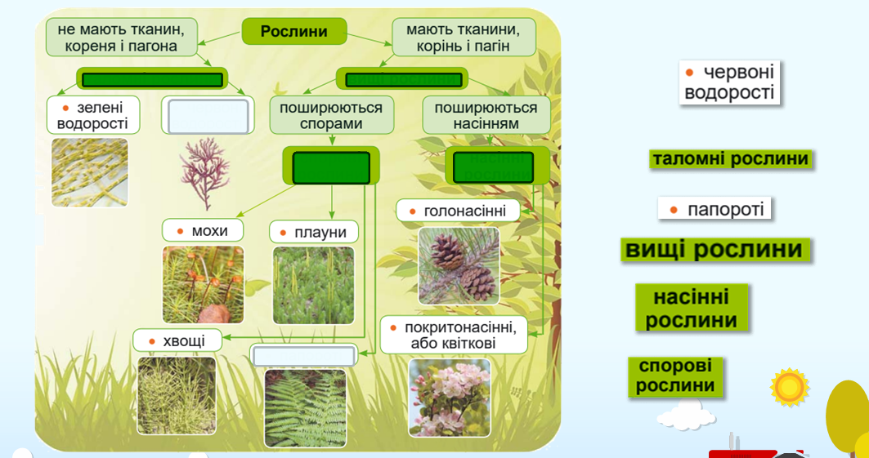

ІІІ. Заключна частина
Учні міняються назвами груп та створюють сенкани на заданий термін (водорості, плауни, хвощі, папороті, мохи).
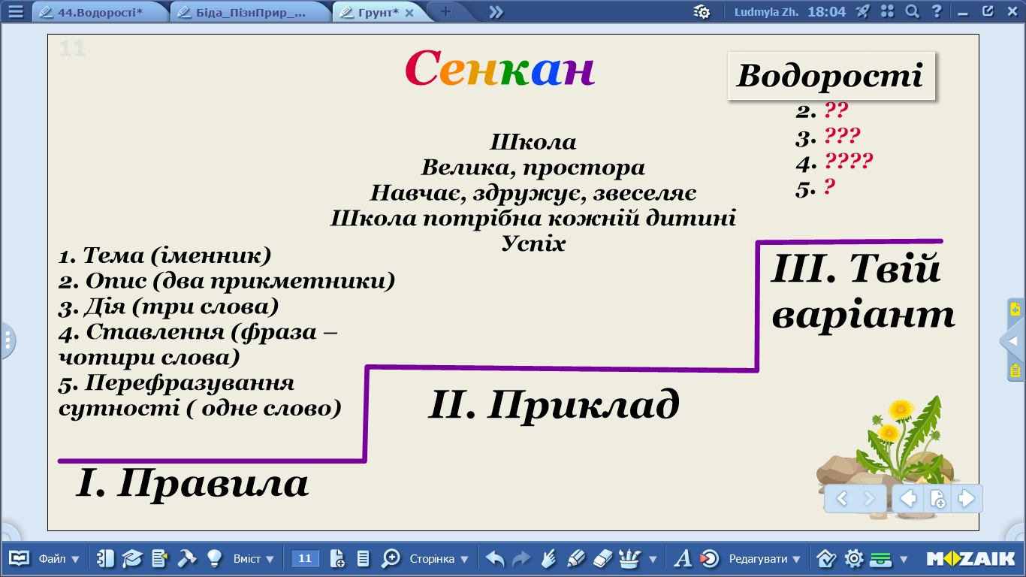
Наприклад:
Водорості
Одноклітинні, багатоклітинні.
Фотосинтезують, очищують, плавають.
Без тканин, кореня, пагона.
Таломні
Домашнє завдання
- Опрацювати §44.
- Виконати завдання №2, стор.171

